«Қаратал орта мектебі» КММ

«Бақытты балалық шақ»
жазғы сауықтыру лагері

Жауаптылар: Кусаинова А.К.
Аркаева Н.Д.

2024-2025 оқу жылы

«Қаратал орта мектебі» жанындағы «Бақытты балалық шақ» жазғы демалысты ұйымдастыру лагерінде жүргізілген жұмыстар.
Балалардың жазғы демалыстарында физикалық тұрғыдан дамып, дүниетанымдарын кеңейтіп, жаңа оқу жылына күш жинауы үшін, 2025 жылдың 2-ші маусымынан бастап «Қаратал орта мектебі»КММ жанындағы жазғы лагерь өз жұмысын бастады.
Мақсаты: оқушылардың жазғы кезеңдегі физикалық сауығу және демалу жүйесін ұйымдастыру.оқушылардың дүниетанымдарын кеңейтуге бағытталған іс-шаралар ұйымдастыру.
Міндеттері:
- әрбір оқушыны өз денсаулығын саналы түрде нығайтуға тарту;
- оқушылардың шығармашылық қабілеттері мен қызығушылықтарын дамыту, мәдени- бұқаралық және спорттық жұмыстарға тарту;
- оқушылардың тұлғалық және жас ерекшеліктерін ескере отырып, олардың қимыл белсенділігін арттыру; табиғатқа, ізгілікке деген сүйіспеншілігін тәриелеу.
2024-2025 оқу жылының 2-ші маусымы күні мектеп жанындағы «Бақытты балалық шақ» жазғы лагері өз жұмысын бастады. Лагерге барлығы 17 оқушы келді. 2 маусым күні мектеп жанындағы сауықтыру алаңының ашылуына арналған жарқын әрі есте қаларлық мерекелік шара өтті. Мерекелік күнге орай мектеп мұғалімдері балалар үшін түрлі қызықты ойындар, шығармашылық шеберлік сағаттары мен аквагримм (бет бояу) станциясын ұйымдастырды.
Аквагримм станциясы кішкентай қатысушылардың ең сүйікті бөліктерінің біріне айналды. Балалар түрлі кейіпкерлерге, жануарларға және ертегі әлемінің қаһармандарына айналып, өздерін ерекше сезінді. Мұғалімдер балалардың талғамына сай түрлі суреттерді кәсіби шеберлікпен салып, олардың жүздеріне қуаныш сыйлады.
Мектеп ұжымы бұл шараны балаларға қуаныш пен мейірім сыйлау мақсатында ұйымдастырды. Аквагримммен қатар мерекеде түрлі спорттық ойындар, концерттік бағдарлама және шығармашылық көрмелер де өтті.

Іс-шара соңында балалар тәтті сыйлықтармен марапатталып, көтеріңкі көңіл-күймен үйлеріне тарады. Балалардың шат күлкісі мен ата-аналардың алғысы – бұл күннің ең үлкен жетістігі болды.
https://www.facebook.com/share/p/1BdGmUVLai/?mibextid=wwXIfr

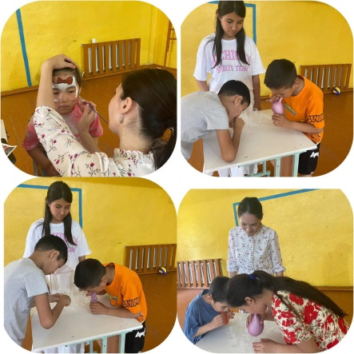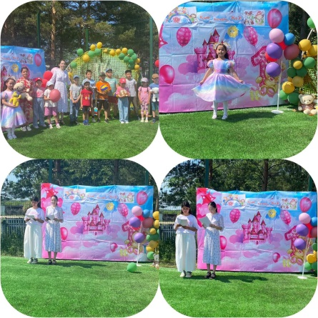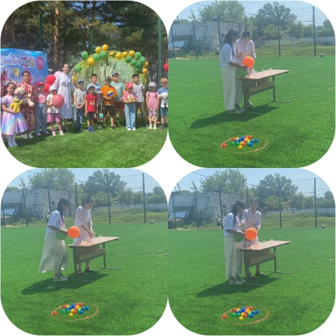
Жазғы сауықтыру лагерінің екінші күні 3 маусым «Достық» күніне арналды. Оқушылар «Достығымыз жарассын» фото-сессиясын жасады, әрі оқушылармен бірге достыққа байланысты ойын ойнатылды. Оқушылар өздерінің белсенділіктері мен қызығушылықтарын көрсетті. Таза ауада оқушылар қызықты кітаптарды оқып, өзара талқылап ортаға салды. Өткізген: бастауыш сынып мұғалімдері.

https://www.facebook.com/share/p/1EayBPPXs5/?mibextid=wwXIfr
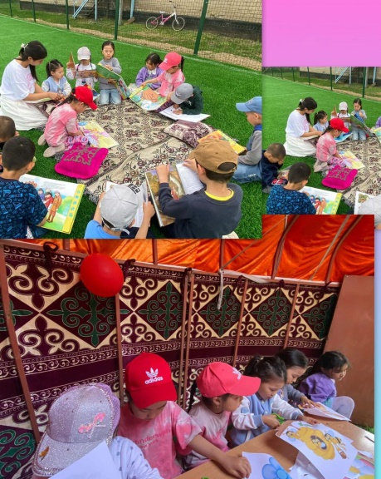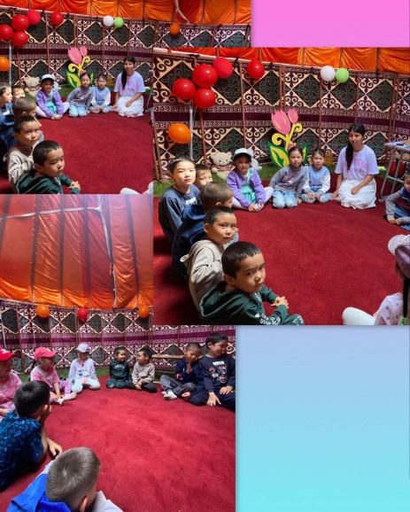
Маусымның айының 5 күні мектеп жанындағы жазғы сауықтыру лагерінде Қазақстан Республикасының рәміздері күні орай "Рәміздерім - мақтанышым!" атты тақырыбында іс шара ұйымдастырылды. Жанға жылу, жүрекке шуақ сыйлаған, әр адамның патриоттық рухын арттырған іс-шара Мемлекеттік рәміздерімізді қадірлеп, қастерлеу керектігін тағы бір рет ұқтырды. Азат елдің бірден-бір нышаны саналатын
рәміздерімізді құрметтей білу – бүгінгі, ертеңгі ұрпақтың парызы. Іс шарамыз мемлекеттік гимнімен ашылды. Оқушылар белсенді қатысып, пазл құрастырды, рәміздер туралы сұрақтарға жауап берді, постер жапсырды.
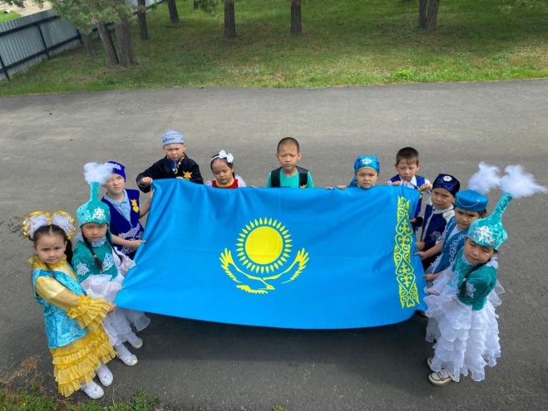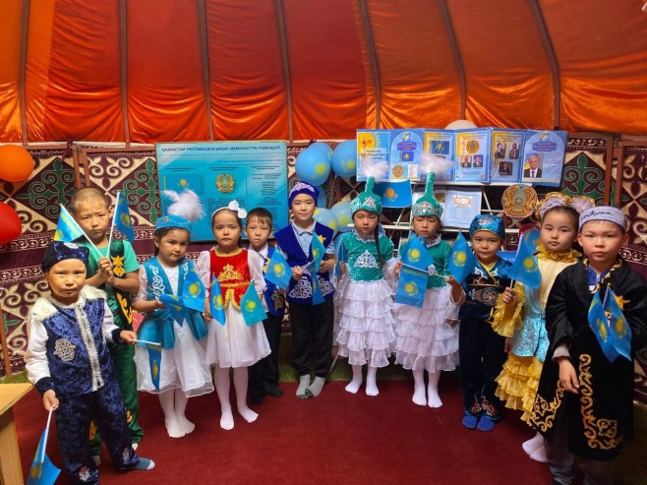
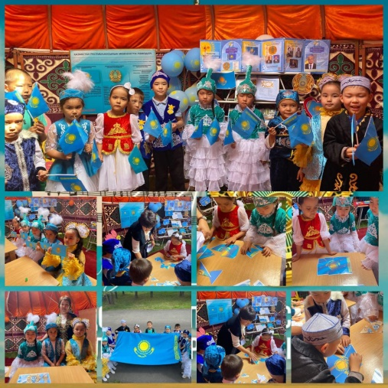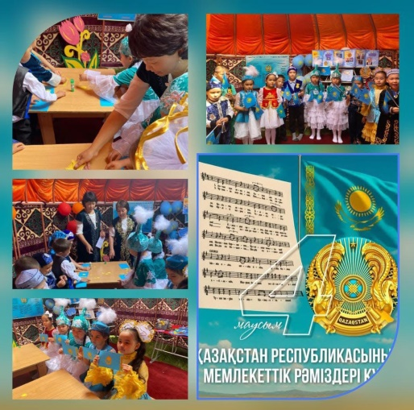

Жазғы сауықтыру лагерінің үшінші күні 4 маусым «Жол ережелері» (ЖЖЕ) күніне арналды. Бұл күні әлеуметтік педагог Саматов Д.А. оқушылармен жолда жүру ережелеріне байланысты танымдық іс-шара өткізді. Мақсаты: оқушылардың жолда жүру мәдениетін қалыптастыру, қауіпсіздік ережелерін меңгерту, жол-көлік оқиғаларының алдын алу, жауапкершілікке тәрбиелеу. Балалармен бірге қауіпсіздік ережелері талқыланып, түрлі қызықты ойындар мен сұрақ-жауаптар ұйымдастырылды. Сонымен қатар, оқушылар жол белгілерін еске түсіріп өз белсенділіктерін, зеректіліктерін танытып, ережелерді білу мен сақтаудың маңыздылығын түсінді. Іс-шара таза ауада, көтеріңкі көңіл күймен өтті.

https://www.facebook.com/share/p/19EZgbhUNf/?mibextid=wwXIfr

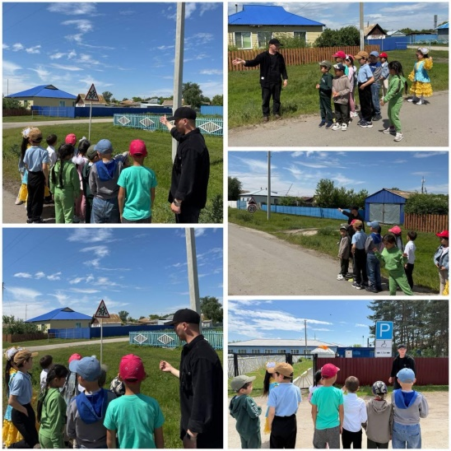
Жазғы сауықтыру лагерінің үшінші күні 4 маусым «Сезімдер әлемі» күніне арналды. Бұл күні әлеуметтік педагог Саматов Д.А. оқушыларға «Головоломка», «Менің сезімдерім – менің достарым» атты тәрбиелік мәні зор мультипликациялық фильмдерді көрсетті. Мақсаты: оқушылардың эмоционалдық интеллектісін дамыту, сезімдерді тану мен дұрыс жеткізуге үйрету, достыққа, түсіністікке тәрбиелеу. Көрсетілімнен кейін балалармен бірге эмоциялар мен сезімдерді тану, оларды дұрыс басқару туралы қызықты талқылау жүргізілді. Оқушылар өз ойларымен бөлісіп, фильм кейіпкерлері арқылы достық, түсіністік, жанашырлық секілді ұғымдардың мәнін ұғынды. Балалар белсенді қатысып, өз сезімдерін еркін жеткізуге тырысты. Іс-шара жылы атмосферада, тәрбиелік маңыздылығымен ерекшеленді.

https://www.facebook.com/share/p/1FzwCV5yox/?mibextid=wwXIfr
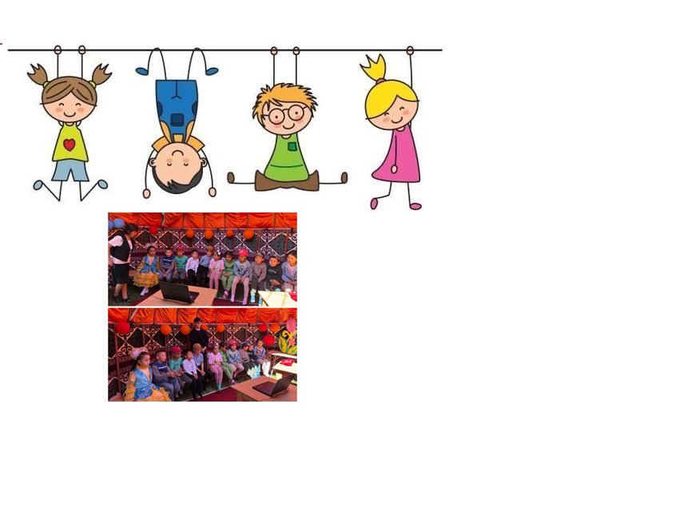
«Бақытты балалық шақ» жазғы сауықтыру алаңының жоспары негізінде бүгінгі күн табиғатты қорғап, аялауға бағытталды. Оқушылар табиғат аясында гүлдерді жан-жағын тазалап, суарды. Сонымен қоса мектебіміздің әсем гүлдерінде тазалап, күн шуағы молынан түсетіндей етіп терезе алдына жайғастырды. Табиғат аясында серуендеп, табиғаттың адам өміріндегі маңыздылығы аталып өтті. Негізгі мақсатымыз: өскелең ұрпақтың бойына экологиялық білімді қалыптастыру, табиғатқа ұқыптылықпен қарауға тәрбиелеу. Балалар табиғат біздің өміріміз бен денсаулығымызға қалай әсер етеді, оның адам өміріндегі маңызылығы қандай екендігін балалар өздерінің қамқорлықтарымен көрсете білді.

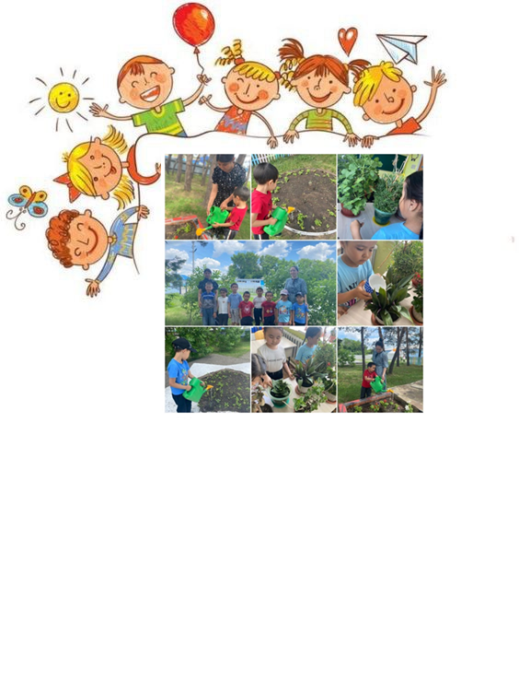
https://www.facebook.com/share/p/12Ldyj4osXL/?mibextid=wwXIfr


Маусым айының 3-і күні «Бақытты балалық шақ» лагерінде «Ертегілер елінде» тақырыбында қойылым қойылды. Оқушыларға қазақша ертегі кейіпкерлерімен сахналық қойылым қойылды. Оқушыларға бұл театрда кішігірім ойыншықтар қызығушылықтарын тудырып, белсенділіктерін арттырды. Оқушылар бір-бірінен қалыспай өздерінің сүйікті ертегі кейіпкерлерін айта өтті, сонымен қоса балалар театр ойыншықтарын қолдарымен ұстап, олармен рөлдік ойындарын ойнады. Өткізген: Кусаинова А.К., Аркаева Н.Д.

https://www.facebook.com/share/v/1C9iaCV83v/?mibextid=wwXIfr

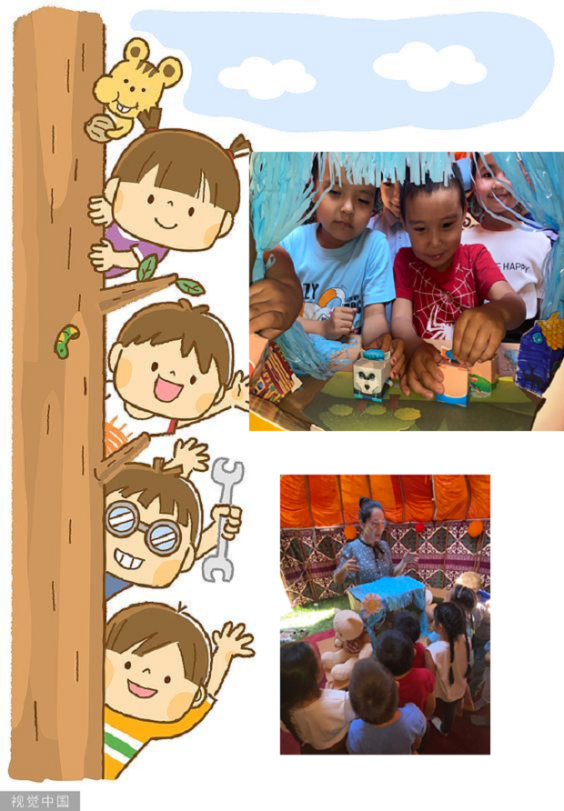
2025 жылғы 5 маусым күні мектеп жанындағы жазғы сауықтыру лагері бойынша балалармен "Logic Like" және "The Duel" ойындары өткізілді. Мақсаты:
"Logic Like" ойыны арқылы оқушылардың логикалық ойлау, зейін, есте сақтау және шыдамдылық дағдылары дамыды."The Duel" ойынында балалар ағылшын тіліндегі сөздер мен сөз тіркестері бойынша жарысып, сөздік қорын және сөйлеу дағдыларын жетілдірді.Іс-шаралар белсенді, қызықты түрде өтті. Балалар жоғары қызығушылық пен ынта танытып, ағылшын тілінде сөйлеуге деген сенімділіктері артты.Іс-шаралар балалардың логикалық және тілдік қабілеттерін дамытып қана қоймай, өзара ынтымақтастық пен қызығушылық тудырды. Барлық оқушылар белсенділік танытып, ойындарға үлкен қызығушылықпен қатысты. Ойын арқылы білім беру – балалардың дамуында үлкен рөл атқаратындығы дәлелденді.
Осындай ойындар арқылы балалардың жазғы демалысы қызықты әрі пайдалы өтеді Жауаптылар: Кенесова Г.Е., Жұмабаева А.Б., Ғаббас С.Б.
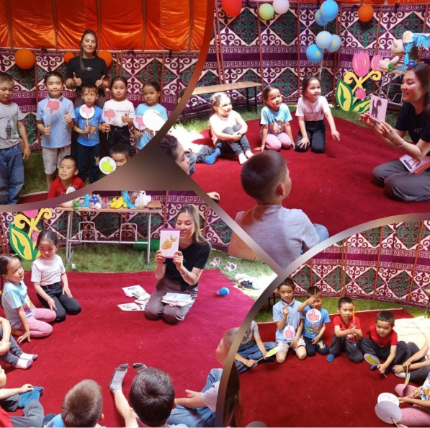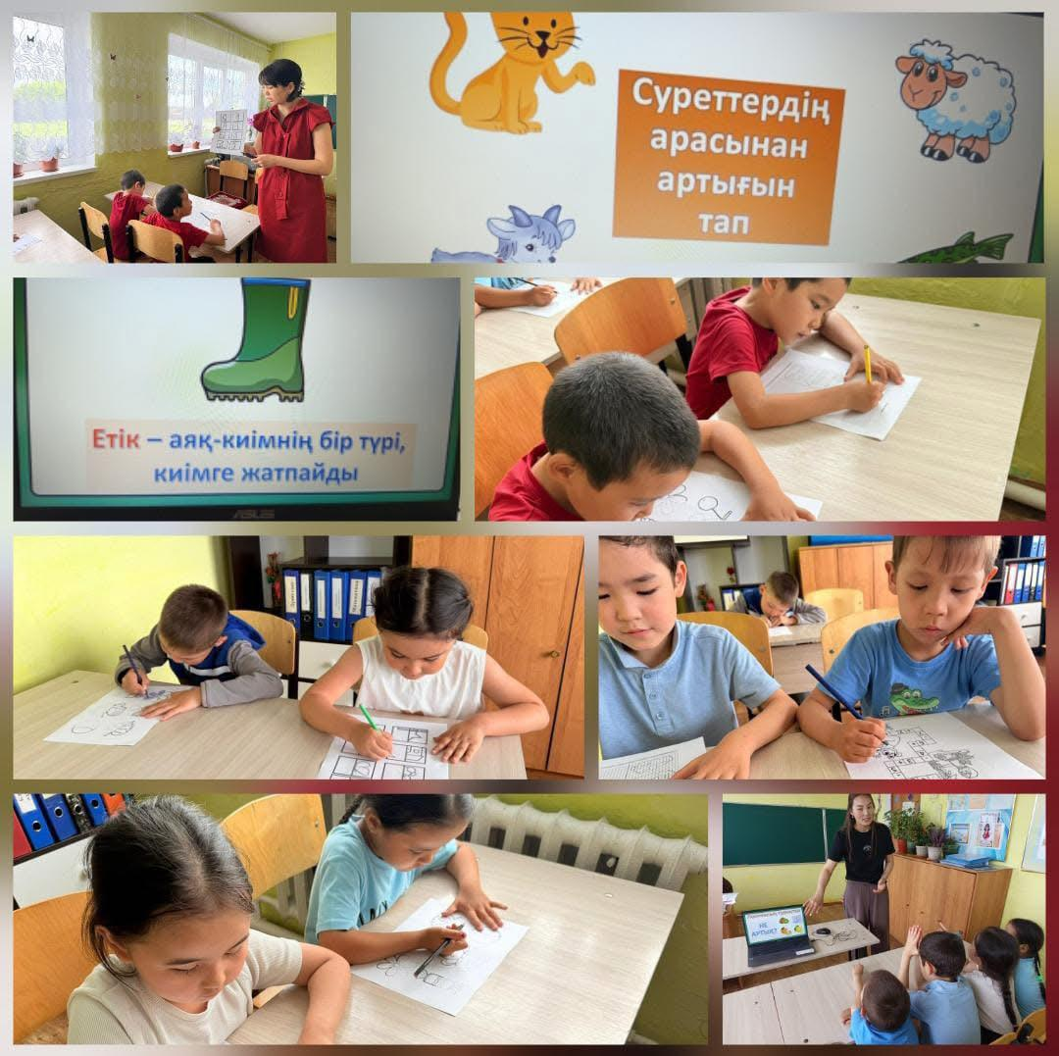
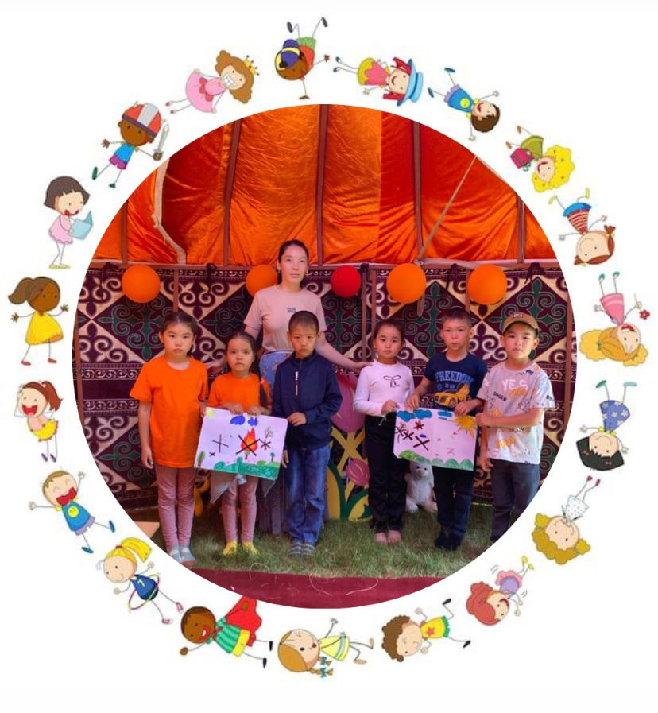
Маусым айының 9-ы күні «Бақытты балалық шақ» жазғы сауықтыру лагерінде «Біз табиғат-қамқоршысымыз» тақырыбында плакаттар сайысы болды. Оқушылар бірлесе отырып, ақылдаса келе ортақ табиғатты қорғау жайында ортақ бір сурет салып, ортаға өз ойларын салды. Оқушылардың ойлары бір жерден шықты, яғни табиғаттын қамқоршысы ретінде табиғатты аялап, қоқыстарды тастауға, пластикалық заттарға қарсы екендерін ортаға салды. Одан бөлек өртте табиғат үшін қауіпті екендігін айта өтті.



Қаратал орта мектебінің сауықтандыру алаңы жоспары бойынша ағымдағы жылдың 9-шы маусымында ұлттық құндылықтар жобасы айдарымен балалар фетр
материалымен жұмыс жасады.Өздіктерінен әдемі оюлар ойып, келістіріп жастықшаларға жапсыра білді. " Жаздың бір күні" атты тамаша композиция жасады.Фетрмен жұмыс жасауға дағдыланып, жасаған бұйымдарымен естелікке фотоға түсті.

https://www.facebook.com/share/p/1AggvmXU7k/?mibextid=wwXIfr
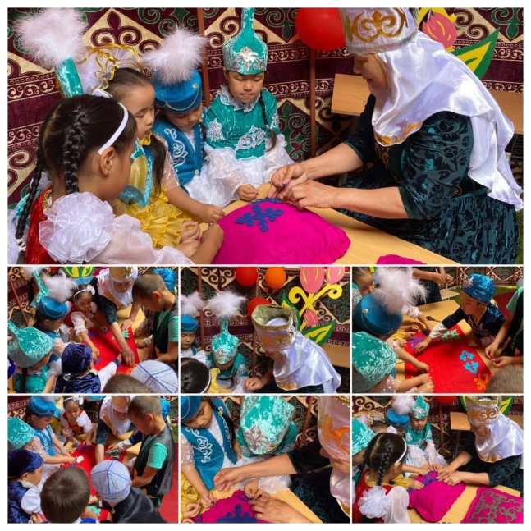
2 маусым күні «Бақытты балалық шақ» жазғы сауықтыру алаңы аясында мектептің педагог-психологы Коспанова К.С. бастамасымен оқушыларға арналған «Бақытты балалар- бейбіт елдің тірегі» атты танымдық тренинг өткізілді. Мақсаты:

Балалардың бойында бейбітшілікке, достыққа, мейірімділікке деген құндылықтарды қалыптастыру, өзара қарым-қатынас мәдениетін дамыту және өмірге деген оң көзқарасты нығайту. Тренинг барысында балалар: Психологиялық сергіту жаттығуларын орындады; Командалық ойындар арқылы бірлік пен достықтың маңызын ұғынды; «Бақыт» және «бейбітшілік» ұғымдарына қатысты ой бөлісті; Өз армандарын қағаз бетіне түсіріп, олармен бөлісті. Іс-шара өте әсерлі, көңілді әрі тәрбиелік мәні зор жағдайда өтті. Бақытты балалық шақ – әр баланың құқығы. Бейбіт елде өсіп келе жатқан әрбір бала – болашақтың жарқын кепілі!
https://www.facebook.com/share/p/16oZWnZTaJ/?mibextid=wwXIfr

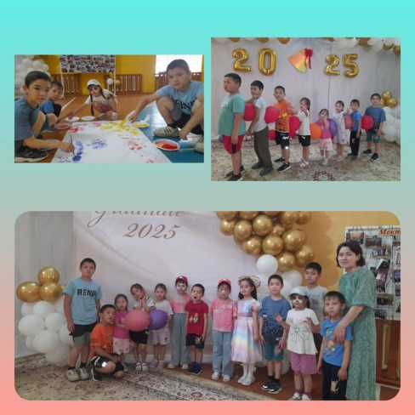

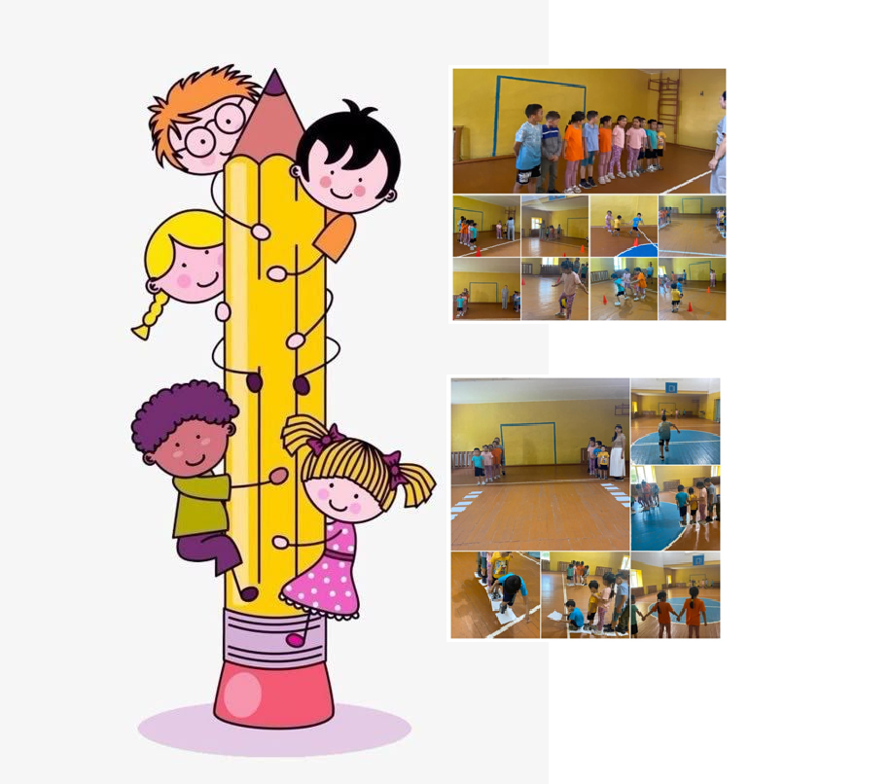
«Бақытты балалық шақ» жазғы сауықтыру лагерінде маусымның 6-сы күні қызықты ойындарға арналды. Мақсаты: Дененің жылдамдық, ептілік, иілгіштік, төзімділік күш сапалық қасиетттерін дамыту. Дене даярлық сапасын арттыру, бос уақыттарын ұйымдамтыруға арналды. Оқушылар «Ақсерек», «Біз бір топпыз», «Кім жылдам», «Айнамалы эстафета» сияқты жарыстық ойындар ойнатылды. Балалардың қуаныштарында шек жоқ, топтаса жылдамдықпен, бірлесе жарыста өздерін көрсете білді. https://www.facebook.com/share/1Aj1FffWa5/?mibextid=wwXIfr

9 маусым күні «Бақытты балалық шақ» жазғы сауықтыру алаңы аясында мектептің педагог-психологы Коспанова К.С. бастауыш сынып оқушыларына арнап «Әлемде талай қызық бар» атты танымдық сабақ өткізді.

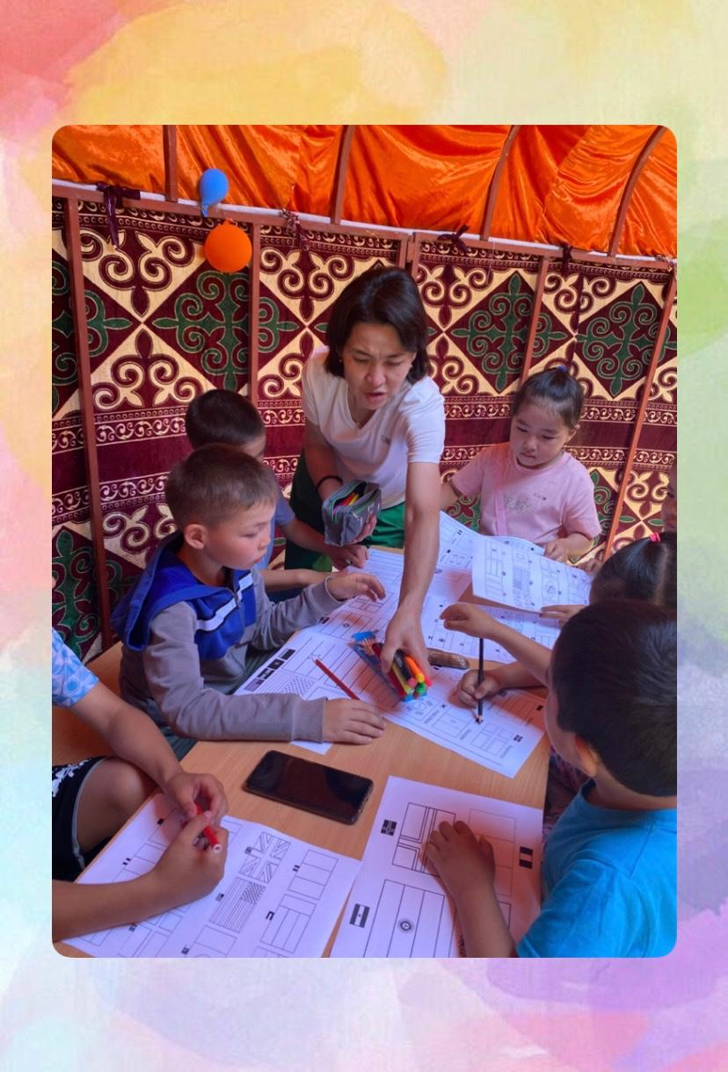
Сабақтың мақсаты – оқушылардың танымдық қабілеттерін арттыру, дүниетанымын кеңейту және қоршаған ортаға деген қызығушылығын ояту болды. Балалар әлем елдері, қызықты деректер, табиғат пен ғылым жетістіктері туралы мәліметтермен танысып, белсенді пікір алмасып, түрлі ойындар мен тапсырмаларға қатысты. Осындай шаралар балалардың ой-өрісін дамытып қана қоймай, жазғы демалысты мазмұнды әрі қызықты өткізуге мүмкіндік береді. https://www.facebook.com/share/p/1Rk2PCHP6n/?mibextid=wwXIfr

Маусымның 11-і күні «Бақытты балалық шақ» жазғы сауықтыру лагерінде «Бояулар әлемі» ойын-сауық бағдарламасы өтті және оқушылар мектеп ауласында қызықты ойындарды бірлесе ойнады. Оқушылардың бүгінгі ең сүйікті ісі «Бояулар әлемі» асфальқа сурет салу болды. Оқушылар мектеп ауласында қызықты ойындарды ойнап үйлеріне жақсы көңіл күймен барды.

https://www.facebook.com/share/p/19bd6p18DX/?mibextid=wwXIfr
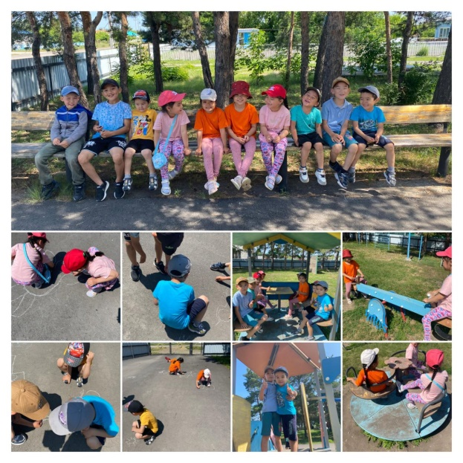

Маусым айының 12-сі күні “Бақытты балалық шақ” жазғы сауықтыру алаңы аясында балалар үшін “Snowball” ойыны өткізілді. Ойынның мақсаты - балалардың қозғалғыштығын,шапшаңдығын, командалық жұмыс істеу қабілетін дамыту. Ойын қызықты және шабытты өтті,балалар белсенді қатысып,көңілді уақыт өткізді. Ойыннан кейін балалардың көңіл -күйі көтеріңкі және жаңа күш-жігермен келесі іс-шараларға дайын болды. Өткізген: Ғаббас С.Б.
https://www.facebook.com/share/p/16kiKfc7qm/?mibextid=wwXIfr
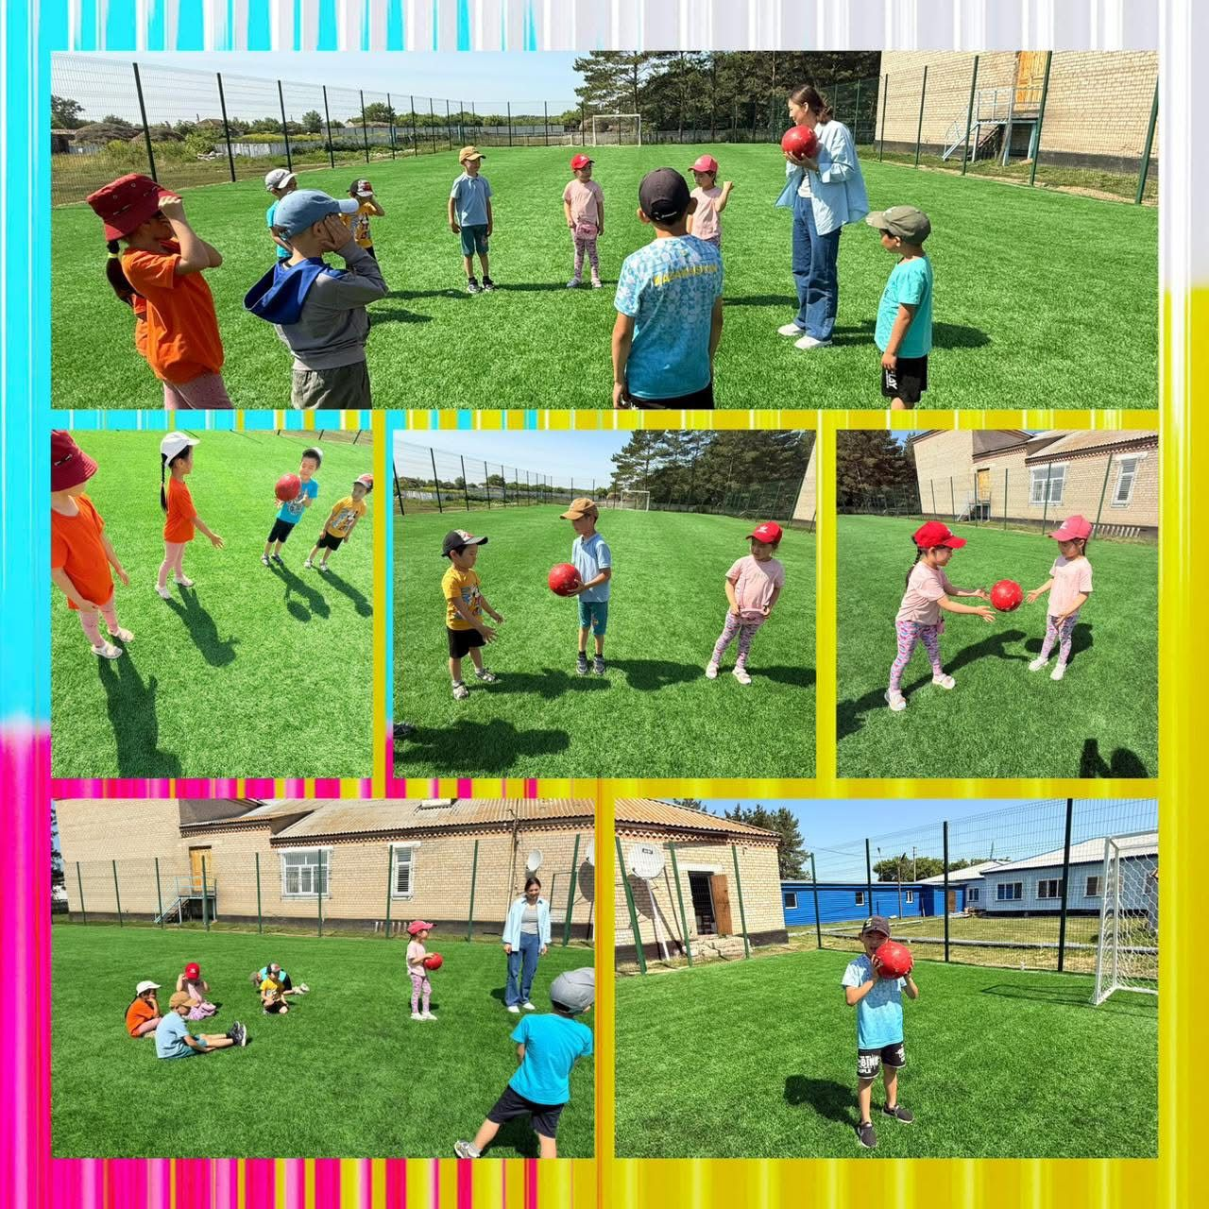

Жазғы демалыс – балалар үшін жаңа әсерлер мен білімге толы уақыт. Осы орайда, мектеп жанынан ұйымдастырылған жазғы лагерьде оқушылардың уақытын тиімді өткізу, оларды тәрбиелеу мен дамыту мақсатында Қаратал орта мектебінде түрлі мазмұнды іс-шаралар өткізілуде. Соның ішінде ерекше атап өтерлік жоба – «Киіз үй лагері».
Бұл лагерьдің басты мақсаты – оқушыларға ұлттық құндылықтарды дәріптеу, қазақ халқының салт-дәстүрлерімен таныстыру, туған жерге деген сүйіспеншілікті арттыру. Юрта – көшпелі өмірдің нышаны ғана емес, ұлттың тарихын, мәдениетін бойына сіңірген киелі кеңістік. Сондықтан лагерь атауы мен форматы осы мағыналық мазмұнмен тығыз байланысты.
«Киіз үй лагері» – жазғы мектеп жанындағы лагерь жұмысының аясында ұлттық құндылықтарды насихаттауға бағытталған ерекше жоба. Бұл лагерьдің басты ерекшелігі – қазақ халқының дәстүрі мен мәдениетін тереңірек танытуға баса назар аударылуы. Мектеп аумағында қазақы нақышта безендірілген шағын киіз үй тігілді. Іші ұлттық тұрмыстық бұйымдармен жабдықталып, балалар қазақ халқының бай мәдениетін көзбен көріп, қолмен ұстап танысу мүмкіндігіне ие болды.
Лагерь барысында оқушылар үшін түрлі танымдық және тәжірибелік іс-шаралар ұйымдастырылды. Атап айтқанда, шеберлік сағаттарында олар ою-өрнек ойып үйрену, ұлттық тағамдар әзірлеу сияқты дәстүрлі өнерлермен танысты. Сонымен қатар, ұлттық спорт түрлері мен ойындар – асық ату, арқан тарту, тоғызқұмалақ сынды жарыстар балалардың белсенділігін арттырып, қызығушылығын оятты.
Лагерь аясында тәрбиелік мәні зор шаралар да өткізілді. Балалар қазақ халқының тарихына шолу жасап, салт-дәстүрлері туралы қызықты мәліметтер алды. Түрлі шығармашылық жұмыстарға қатысып, ұлттық тақырыпта суреттер салып, өлеңдер мен эсселер жазды.
Осылайша, «Киіз үй лагері» – балалардың жазғы демалысын мағыналы ұйымдастырып қана қоймай, олардың бойында отансүйгіштік пен ұлттық рухты қалыптастыруға бағытталған тиімді тәрбие алаңы болды.


https://www.facebook.com/share/v/1ZX3HtyHYN/?mibextid=wwXIfr


Маусымның 12-сі күні «Бақытты балалық шақ» жазғы сауықтыру лагері бір топ болып “ Күн , ауа және су” тақырыбында саяхаттады . Балалар өздерімен бірге аналарының жасаған тәттілерін ала келді. Әртүрлі ойындар ойналып , қызықты әңгімелер айтылды .
https://www.facebook.com/share/p/15Qrs11x6D/?mibextid=wwXIfr
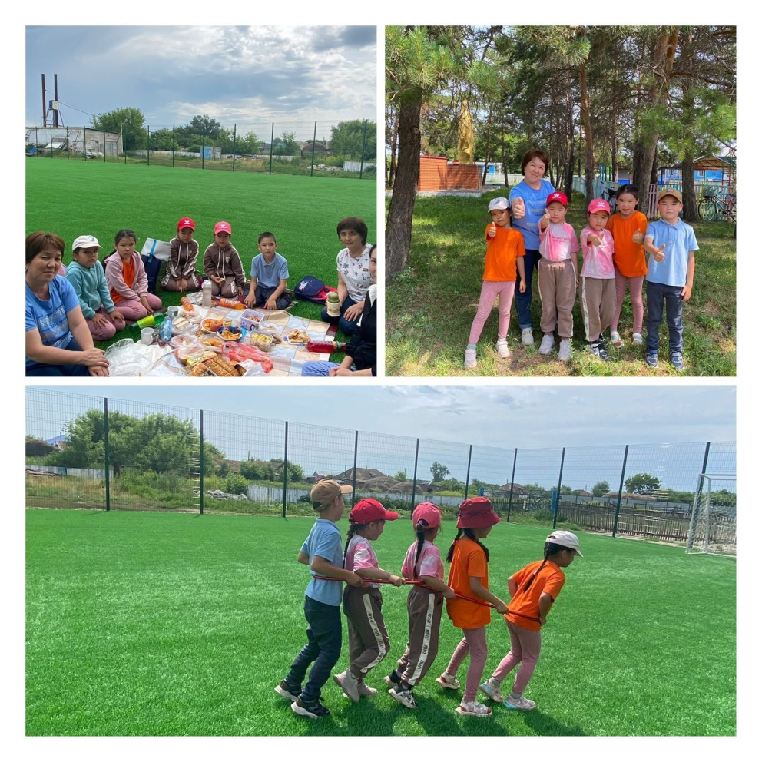




Қаратал орта мектебінің бір топ оқушыларын 2"А" сынып жетекшісі Базарбаева А.Ғ сауықтандыру алаңының жоспары бойынша аудандық мұражайға экскурсияға апарды. Мұражайдың екі қабатындағы жәдігерлер өткен заман мен талай жылдардың куәсі ретінде бірнеше залдарға орналасқан. Мұражайдың тарихынан бастап , оқушылардың назарын жәдігерлерге аудара отырып таныстырған Маржан апай тамашалап әңгімелеп берді. Әр ескі зат не үшін қолданғанын, қай жылдары ұсталғанын оқушыларға әдемілеп жеткізе білді.Оқушылар көрген- білгендерінен үлкен әсер алды.
https://www.facebook.com/share/p/1AgMULDcVc/?mibextid=wwXIfr
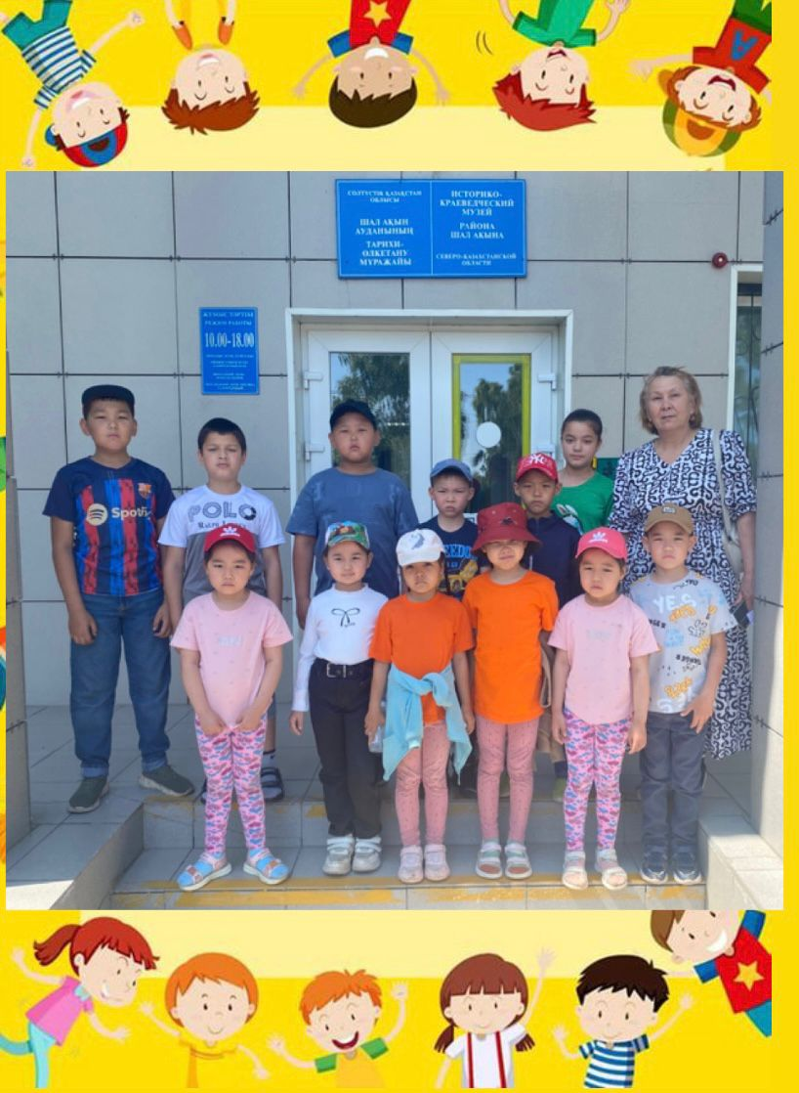

13-і маусымы күні бірнеше күнге жалғасқан мектеп жанындағы «Бақытты балалық шақ» жазғы лагері өз мәресіне жетті. Бүгін барлық қатысушылармен бірге ойын ойналып, тәтті «Патшалар асы» ұсынылды, сонымен қатар лагерге келген барлық қатысушыларға рахметімізді айтып, сыйлықтарымызды ұсындық. Лагер тәлімгерлері ретінде барлық лагерге қатысқан қатысушыларға алғыстарымызды білдіре отыра, алдағы демалыс күндері ойдағыдай сәтті, қызықты, қуанышқа толы өткізулеріне тілектеспіз. Өткізген: Кожахметова К.А., Габдуллина Р.Т., Құсайын А.Қ., Аркаева Н.Д

https://www.facebook.com/share/p/15mjBZdEAS/?mibextid=wwXIfr

